Bài tập cần hoàn thành;
Trang 81 3.6 → 3.11
Code bafi:
Ví dụ 1 (Ước lượng sai số cho các phương pháp lặp). Biết

Xuất phát từ phiên bản đơn giản nhất, ex = 1, bằng cách cộng thêm dần các số hạng hãy tính xấp xỉ e0.5. Tìm sai số tương đối thực và sai số tương đối xấp xỉ tại mỗi bước. Cần bao nhiêu số hạng để ước lượng cho sai số xấp xỉ εa không vượt quá dung sai εs phù hợp với 3 chữ số có nghĩa (cho e0.5 = 1.648721)

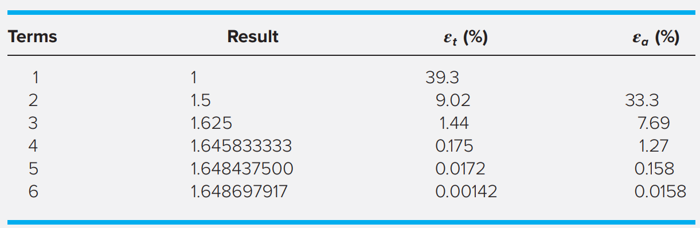

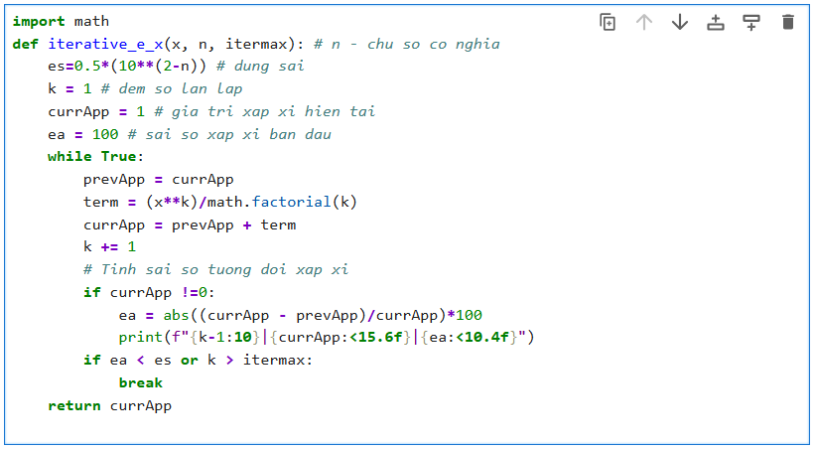
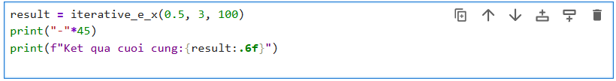

Ví dụ: Xác định nghiệm của phương trình bậc 2 với a = 1, b = 62.10 và c = 3 chỉ sử dụng 4 chữ số có nghĩa.
